**Materia:** Tecnicas de Calidad de Software

**Seccion:** 01

**Carrera** : Ingenieria en sistemas computacionales

**Docente:** Jose Orlando Giron Barrera

**Actividad:**  Primer avance del proyecto

**Miembros:**

|  |  |  |
| --- | --- | --- |
| Domínguez Hernández Gabriela Marisol | 25-0925-2017 | 100% |
| Guzmán Henríquez Fernando David | 25-1895-2017 | 100% |
| Hernández González Cesar Armando | 25-0954-2017 | 100% |
| Orellana Aguilar Kevin Manuel | 25-2237-2017 | 100% |
| Reales Aguirre Luis Alexander | 25-1363-2017 | 100% |

Índice

Objetivos 3

Definición de proyectos 4

Interfaz Grafica 5

Diseños de pantalla a Utilizar 6

Justificación 11

**Planificación del proyecto** 12

Pantallas Emuladas 15

# Objetivos

General

-Desarrollar una aplicación que sea de fácil manejo para el usuario donde pueda ver y realizar compras de productos de su necesidad de una manera rápida y sencilla.

Específicos

-Mostrar una interfaz de aplicación fácil de usar y amigable con el usuario

-Organizar los productos que necesite el usuario de una manera ordenada gracias a la interfaz fácil y sencilla de utilizar del aplicativo

-Desarrollar una aplicación que cubra las necesidades y gustos del usuario

# Definición de proyectos

Ofrecer una aplicación móvil a nuestros clientes que les ayude en su día a día con productos de alta necesidad al alcance de su mano. Como idea de proyecto se pretende crear un negocio en línea donde el usuario encontrara una alta gama de productos de su preferencia con el mas surtido catalogo a los mejores precios y calidad de producto. Como de nuestras principales características el aplicativo contará con una sección de ofertas donde el cliente podrá ahorrar y disfrutar de su producto a un mejor precio. Una ventaja particular de nuestro aplicativo es que podrás acceder a un historial de compras previas con el único objetivo que cuando el usuario realice compras a futuro pueda encontrar su producto mucho más fácil cada vez que navegue en la aplicación de compras.

Uno de sus principales fuerte es la amigable interfaz creada para ser entendible para todo público y de fácil navegación para el usuario pueda obtener lo que necesite.

# Interfaz Grafica

Contamos con 5 pantallas de interfaz de usuario con un diseño sencillo y una navegación rápida de usar.

1-Pantalla Login:

Pantalla donde el usuario podrá acceder a su cuenta con sus credenciales

2-Pantalla de inicio:

Pantalla principal del aplicativo donde se dividirán diferentes opciones donde el cliente elegirá su categoría a utilizar al momento de navegar en el sitio

3-Pantalla de Detalles del producto:

En esta sección se verá reflejado los detalles del producto a comprar entre ellas las especificaciones de contenido, calorías, sabor etc.

4-Pantalla perfil de usuario:

Pantalla donde se verá reflejado los datos generales del usuario como, por ejemplo, su nombre, direcciones guardas, tarjetas de crédito etc.

5-Pantalla de información:

Pantalla donde se verá reflejado cierta información general del supermercado en línea

# Diseños de pantalla a Utilizar

-Pantalla Login:

Acciones a realizar: Usuario podrá iniciar sesión

Pantalla de Inicio

Acciones a realizar: Usuario elegir categoría a utilizar

Pantalla de Perfil:

Acciones para realizar: Usuario vera su información personal

Pantalla de Detalles

Acciones a realizar: Pantalla donde el usuario vera los detalles de su producto

Pantalla de información:

Acciones para realizar: En esta pantalla se verá la información general del supermercado.

# Justificación

El grupo Despensa Fácil de El Salvador, se dedica al sector de productos alimenticios, de primera necesidad, etc. Actualmente con 10 supermercados distribuidos en diferentes partes de San Salvador.

El objetivo de este proyecto es desarrollar una aplicación móvil para que las personas puedan ver productos, precios, ofertas, etc. Permitiendo a los supermercados Despensa Fácil diferenciarse de la competencia y añadiendo innovación en el sector.

Para cumplir con el objetivo, se busca ofrecer un mejor contacto entre el grupo y los clientes, de tal manera que se pueda reinventar el método de información de productos en las despensas y demás factores que le acompañan, mejorando la experiencia en cuestión a otros supermercados.

# **Planificación del proyecto**

La aplicación lleva la información a la mano entre los usuarios y los supermercados. La aplicación se realizó mediante el análisis de los requerimientos necesarios para ofrecer un fácil acceso al catálogo de productos con sus respectivos precios y ofertas que dispone cada uno.

Se pretende optimizar recursos y facilitar el acceso a un historial de cada usuario, haciendo que la información se almacene adecuadamente y pueda ser utilizada en el momento de ser requerida.

La aplicación permitirá que los usuarios consulten el catálogo de productos por categorías, horarios de atención de cada sucursal, con esto se pretende facilitar la información a los compradores sin tener que estar presencialmente en un local para saber si se cuenta o no con un producto.

Las funciones que cumple el sistema son:

* Capacidad de informar a los usuarios de una forma amigable.
* Realizar búsquedas de productos.
* Informar sobre ofertas.
* Mostrar una lista de compras realizadas.
* Informar sobre los horarios de atención y locales existentes.

|  |  |  |  |  |  |  |  |  |  |  |  |  |  |  |
| --- | --- | --- | --- | --- | --- | --- | --- | --- | --- | --- | --- | --- | --- | --- |
| Fecha/  Actividad | Agosto | | | Septiembre | | | | Octubre | | | | Noviembre | | |
| Semana 2 | Semana 3 | Semana 4 | Semana 1 | Semana 2 | Semana 3 | Semana 4 | Semana 1 | Semana 2 | Semana 3 | Semana 4 | Semana 1 | Semana 2 | Semana 3 |
| Planificación inicial | X | X |  |  |  |  |  |  |  |  |  |  |  |  |
| Definición de requerimientos |  | X | X |  |  |  |  |  |  |  |  |  |  |  |
| Diseño de interfaz |  |  |  | X | X |  |  |  |  |  |  |  |  |  |
| Implementación de interfaz |  |  |  |  | X | X |  |  |  |  |  |  |  |  |
| Desarrollo back-end |  |  |  |  |  | X | X | X | X | X | X | X |  |  |
| Seguimientos y control |  |  |  |  |  |  |  |  |  | X | X | X | X |  |
| Pruebas |  |  |  |  |  |  |  |  |  |  |  |  | X | X |

# Pantallas Emuladas

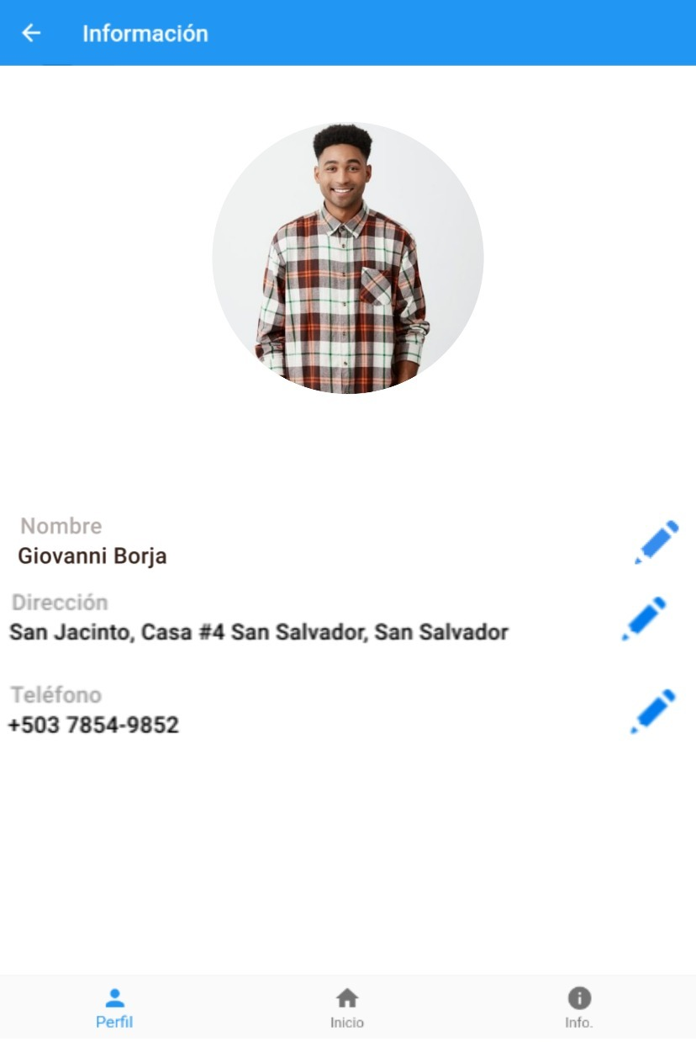Pantalla de perfil

**Pantalla de información**

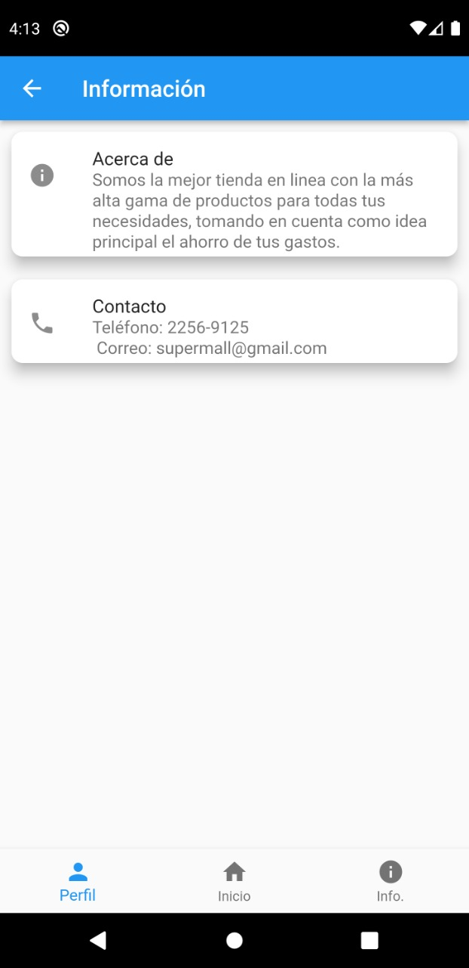

**Pantalla de Detalles**

